ซินเจียงใต้ แกรนด์แคนยอนตู๋ซานจื่อ ทะเลสาบไซ่หลี่มู่หู
ทุ่งหญ้าลอยฟ้าน่าลาถี เมืองอีหนิง ตลาดต้าปาจา เมืองอูรุมุฉี
6 วัน 4 คืน บิน URUMQI AIRLINES (UQ)

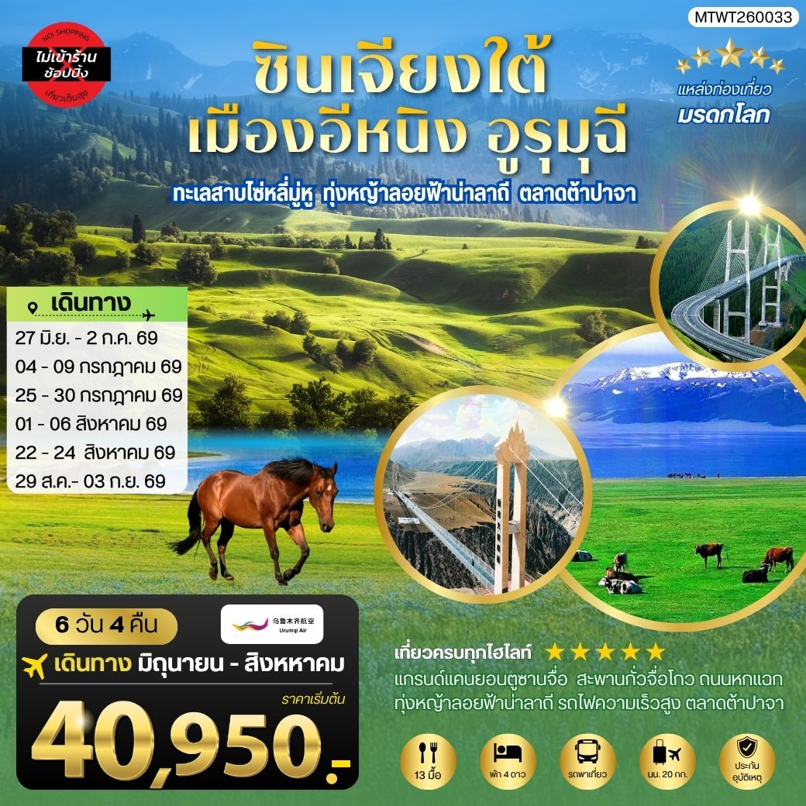
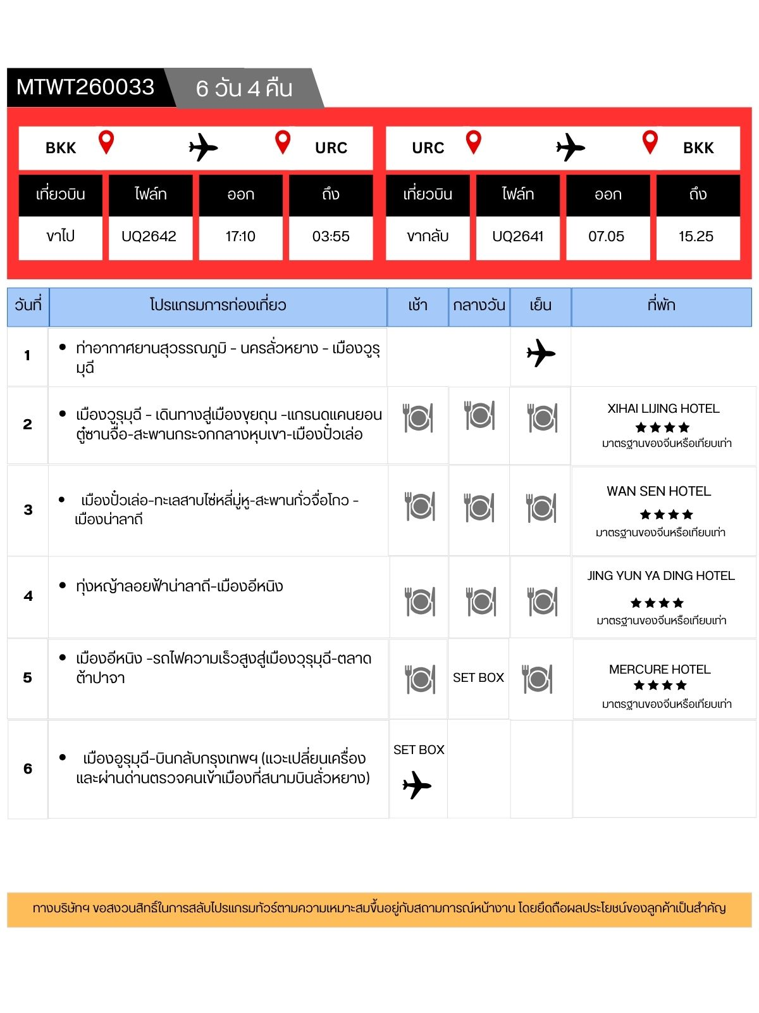

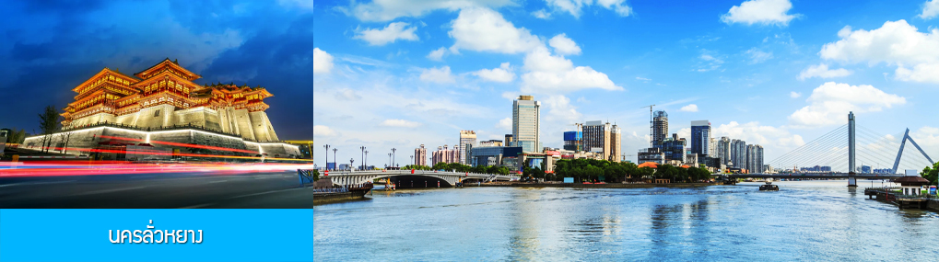

วันแรก ท่าอากาศยานสุวรรณภูมิ – นครลั่วหยาง – เมืองวูรุมุฉี

14.00 น. คณะเดินทางพร้อมกันที่ ท่าอากาศยานสุวรรณภูมิ อาคารผู้โดยสารระหว่างประเทศขาออก ชั้น 4 ประตู 10 เคาน์เตอร์ เช็คอิน สายการบิน URUMQI AIRLINES (UQ) โดยมีเจ้าหน้าที่บริษัทฯ คอยให้การต้อนรับ และอำนวยความสะดวกในการเช็คอิน
17.00 น. นำท่านเดินทางสู่ นครลั่วหยาง โดยสายการบิน URUMQI AIRLINES เที่ยวบินที่ UQ2642
(บริการเครื่องดื่ม และอาหารว่างระหว่างเที่ยวบิน)
22.20 น. เดินทางถึง สนามบินเป่ยเจียว นครลั่วหยาง นำทท่านผ่านพิธีการตรวจคนเข้าเมือง ให้ท่านเปลี่ยนเครื่องไปยังเมืองวูรุมุฉี
23.50 น. เหิรฟ้าสู่เมืองวูรุมุฉี โดยเที่ยวบินของสายการบิน URUMQI AIRLINES เที่ยวบินที่ UQ2642
(บริการเครื่องดื่ม และอาหารว่างระหว่างเที่ยวบิน)
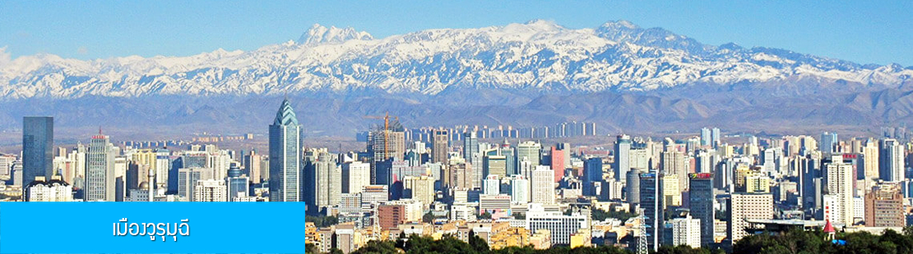

วันที่สอง เมืองวูรุมุฉี – เดินทางสู่เมืองขุยถุน –แกรนดแคนยอนตู๋ซานจื่อ-สะพานกระจกกลางหุบเขา-เมือง
ปั๋วเล่อ
03.55 น. นำคณะเดินทางถึง สนามบินนานาชาติดิโวปู เมืองวูรุมุฉี เมืองเอกของเขตปกครองตนเองซินเจียงอุยกูร์ ทางภาคตะวันตกเฉียงเหนือของจีน เป็นเมืองที่มีความสำคัญทางประวัติศาสตร์และ เป็นเมืองหน้าด่านของเส้นทางสายไหมโบราณ......
นำท่านเดินทางสู่โรงแรมย่านสนามบิน ให้ท่านเข้าห้องน้ำเพื่อทำธุระส่วนตัวภายในโรงแรม
เช้า บริการอาหารเช้า ณ ร้านอาหารในโรงแรมย่านสนามบิน (1)
หลังอาหารนำท่านเดินทางสู่เมือง ขุยถุน 奎屯 (ระยะทาง 246 กม. ใช้เวลาเดินทางราว 3 ชั่วโมง) ท่านสามารถนอนหลับพักผ่อนบนรถระหว่างเดินทาง
เที่ยง บริการอาหารกลางวัน ณ ร้านอาหารพื้นเมือง (2)

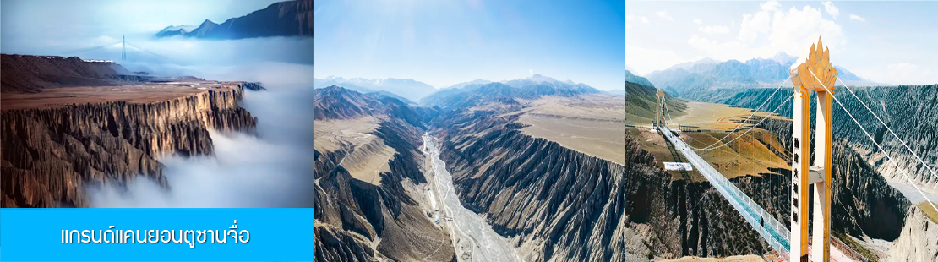

หลังอาหารนำท่านเที่ยวชมความอลังการของ แกรนด์แคนยอนตูซานจื่อ 独山子大峡谷 (ค่าทัวร์รวมค่าสะพานกระจก) อยู่ในเขตตู๋ซานจื่อของเมืองเคอลาหม่าอีเขตแกครองตนเองซินเจียง เป็นแกรนด์แคนยอนธรรมชาติที่เกิดจากการกัดเซาะของธารน้ำอายุหลายล้านปี ก้นหุบเขามีความกว้าง 100-400 เมตร หน้าผาสองข้างมีความหนา 800 – 1000 เมตร ความลึกจากยอดหน้าผาถึงจุดก้นหุบเขา 200 เมตร จุดเด่นของแกรนด์แคนย้อนนอกจากความยิ่งใหญ่อลังการแล้ว หน้าผาที่ขนาบสองฝั่งแกรด์แคนย้อนมีลักษณะเป็นริ้วแนวตั้งที่ดูแปลกตาสวยงามยิ่ง ซึ่งเกิดจากการกัดเซาะของน้ำที่ละลายจากหิมะบนหน้าผาสู่เบื้องล่าง.....
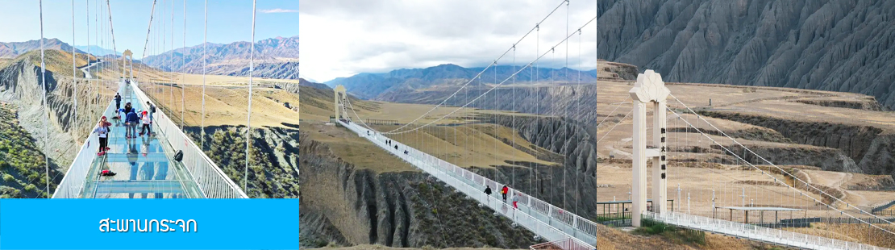

นำท่านพิชิตสะพานกระจก 独库大玻璃桥สะพานกระจกคร่อมหุบเขาที่หวาดสวยแต่วิวสวย สะพานมีความยาว 186 เมตร พาดผ่านหุบเขาที่มีความลึกกว่า 200 เมตร ขณะเดินอยู่บนสะพานพื้นกระจกท่านจะได้ทั้งความรู้สึกสุดหวาดเสียว และประทับใจในทัศนียภาพที่สวยงามอลังการของแกรนด์แคนยอน......

จากนั้นนำท่านเดินทางสู่ เมืองปั๋วเล่อ 博乐 (ระยะทาง 300 กม. ใช้เวลาเดินทางราว 4 ชั่วโมง)
ค่ำ บริการอาหารเย็น ณ ภัตตาคาร (3)
พักที่ XIHAI LIJING HOTEL ระดับ 4 ดาวท้องถิ่นหรือเทียบเท่าในเมืองปั๋วเล่อ
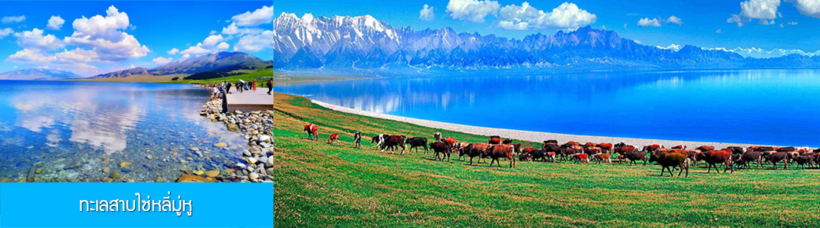

วันที่สาม เมืองปั๋วเล่อ–ทะเลสาบไซ่หลี่มู่หู-สะพานกั่วจื่อโกว –เมืองน่าลาถี
เช้า รับประทานอาหารเช้า ณ ห้องอาหารของโรงแรม (4)
หลังอาหารนำท่านเที่ยวชม ทะเลสาบไซ่หลี่มู่หู 赛里木湖 ทะเลสาบที่ได้รับสมญานามว่าเป็นน้ำตาหยดสุดท้ายแห่งมหาสมุทรแอตแลนติค เป็นทะเลสาบน้ำจืดบนพื้นที่สูงที่ใหญ่ที่สุดในเขตซินเจียง อยู่เหนือระดับน้ำทะเล 2070 เมตร ครอบคลุมพื้นที่ 458 ตารางกิโลเมตร น้ำในทะเลสาบมีความใสบริสุทธิ์จนสามารถมองเห็นก้นทะเลสาบภายใต้ความลึก 12 -15 เมตร เลื่องชื่อในเรื่องความสวยงามตามธรรรมชาติ และทุ่งดอกไม้ที่เบ่งบานในช่วงฤดูร้อน ภูเขาหิมะที่โอบล้อมอยู่เบื้องไกล ในฤดูหนาวจะเกิดปรากฎการณ์ Blue Ice และคลื่นน้ำแข็งที่แสนมหัศจรรย์.......
นำท่านนั่งรถวนรอบทะลเสาบผ่านชมทัศนียภาพของที่สวยงามอย่างน่าอัศจรรย์ของทะเลสาบ รถจะแวะจอดตามจุดถ่ายภาพ เพื่อให้ท่านลงรถเก็บภาพความประทับใจในจุดชมวิวหลัก รอบทะเลสาบ.....
เที่ยง รับประทานอาหารกลางวัน ณ ภัตตาคาร (5)
หลังอาหารนำท่านเดินทางโดยรถบัสสู่ ตำบลน่าลาถี 那拉提 (ระยะทาง 300 กม. ใช้เวลาเดินทางราว 4 ชั่วโมง)

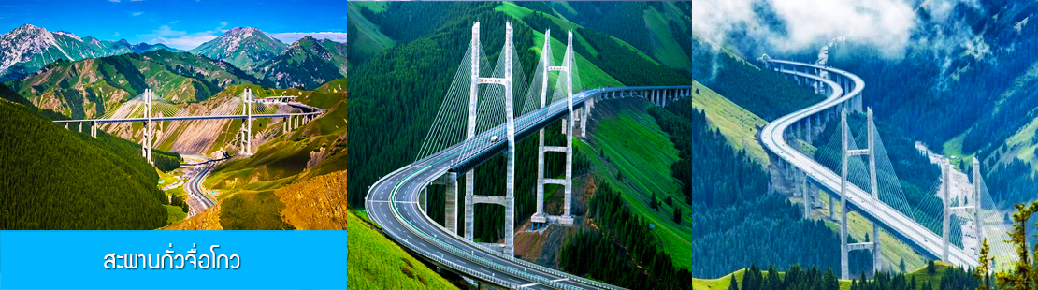

ระหว่างทางผ่านชม สะพานกั่วจื่อโกว 果子沟 เป็นสะพานแขวนคร่อมหุบเขาที่สร้างขึ้นแห่งแรกในประเทศจีน มีความยาว 4.4 กิโลเมตร ตัวสะพานยาว 700 มเตร ความสูงจากพื้นกว่า 200 เมตร ได้ชื่อว่าเป็นสะพานที่ออกแบบไยอดเยี่ยมและเข้ากับทัศนียภาพที่สวยงามของพื้นที่อย่างลงตัว.....

ค่ำ รับประทานอาหารกลางวัน ณ ภัตตาคาร (6)
พักที่ WAN SEN HOTEL ระดับ 4 ดาวท้องถิ่นในตำบลน่าลาถี

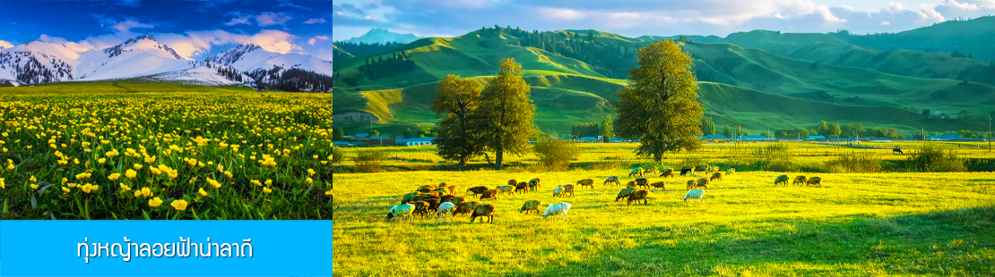

วันที่สี่ ทุ่งหญ้าลอยฟ้าน่าลาถี–เมืองอีหนิง
เช้า รับประทานอาหารเช้า ณ ห้องอาหารของโรงแรม (7)
หลังอาหารนำท่านเที่ยวชมทุ่งหญ้าลอยฟ้าน่าลาถี 那拉提草原景ชมหนึ่งในสี่ทุ่งหญ้าบนเขาที่ยิ่งใหญ่ที่สุดขในโลก ตั้งอยู่บนเนินทางทิศเหนือของเทือกเขาน่าลาถี ประกอบด้วยสามส่วนหลัก คือ ทุ่งหญ้าลอยฟ้า ทุ่งหญ้าหุบเขา และอุทยานป่าไม้แห่งชาติน่าลาถี ทัศนียภาพของที่นี่จะโดดเด่นด้วยพื้นหญ้าบนเนินเขาและหุบเขาที่มีธารน้ำใสไหลผ่าน ผืนป่าธรรมชาติขนาดใหญ่ที่ปกคลุมภูเขา ภูเขาหิมะมหึมาที่อยู่ห่างไกล......ในช่วงฤดูร้อน (เดือนพฤษภาคม–กันยายน) ทั่วเขตอุทยานจะเขียวชอุ่มด้วยทุ่งหญ้าและผืนป่า มีดอกไม้ป่าเบ่งบานอยู่เต็มทุ่ง อากาศเย็นสบายเหมาะแก่การท่องเที่ยวพักผ่อน หลังเดือนมิถุนายนในอุทยานจะเข้าสู่ Golden Period ของทุ่งหญ้า ช่วงนี้จะมีฝูงปศุสัตว์ปรากฎในทุ่งหญ้ากว้าง ทุ่งหญ้าเริ่มเปลี่ยนจากสีเขียวชอุ่มเป็นสีเหลืองทองอร่ามในช่วงปลายเดือนกันยายน – ตุลาคม เช่นเดียวกับต้นไม้ในผืนป่าที่เริ่มเปลี่ยนเป็นสีเหลือง สีแดง และสีส้ม อย่างสวยงาม เป็นแหล่งรวมนักท่องเที่ยวที่ชื่นชอบธรรมชาติของทุ่งหญ้ากว้างท่ามกลางอากาศบริสุทธิ์
เที่ยง รับประทานอาหารกลางวัน ณ ร้านอาหารในเขตอุทยานฯ (8)

จากนั้นนำท่านเดินทางสู่ เมืองอีหนิง 伊宁 (ระยะทาง 200 กม. ใช้เวลาเดินทางราว 3 ชั่วโมง)

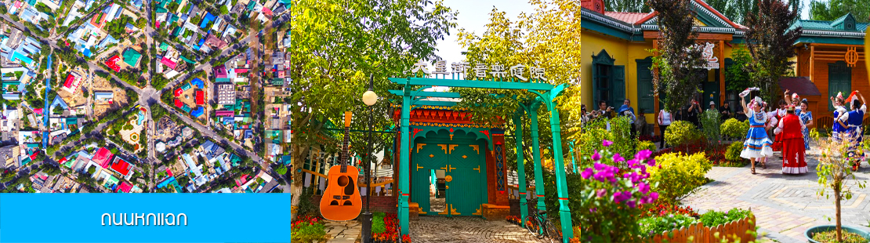

เมื่อคณะเดินทางถึงเมืองอีหนิง นำท่านเที่ยวชม ถนนหกแฉก 六星街 ถนนโบราณที่โดดเด่นด้วยบ้านหลากสีและสถาปัตยกรรมที่มีเอกลักษณ์ใจกลางเมืองอีหนิง อาคารบ้านเรือนส่วนใหญ่ในย่านนี้มีสถาปัตยกรรมและสีสันสวยงามหลากหลายที่สร้างขึ้นในยุค 1900-1930 มีทั้งบ้านเรือนสไตล์รัสเซีย โบสถ์คริสต์โอทอดอกซ์ และมัสยิด ริมถนนมีต้นไม้ที่ให้ความร่มรื่นน่าอาศัย อีกทั้งเป็นแหล่งรวมร้านอาหาร ร้านกาแฟ ร้านจำหน่ายของที่ระลึกและสินค้าพื้นเมือง......ให้ท่านเดินชมและเก็บภาพความประทับใจอย่างเต็มอิ่ม
ค่ำ รับประทานอาหารค่ำ ณ ภัตตาคาร (9)
พักที่ JING YUN YA DING HOTEL ระดับ 4 ดาวท้องถิ่นหรือเทียบเท่าในเมืองอีหนิง

วันที่ห้า เมืองอีหนิง –รถไฟความเร็วสูงสู่เมืองวุรุมุฉี-ตลาดต้าปาจา
เช้า รับประทานอาหารเช้า ณ ห้องอาหารของโรงแรม (10)
หลังอาหารนำท่านเดินทางสู่สถานีรถไฟเมืองอีหนิง เพื่อเตรียมเดินทางไปเมืองอุรุมุฉี
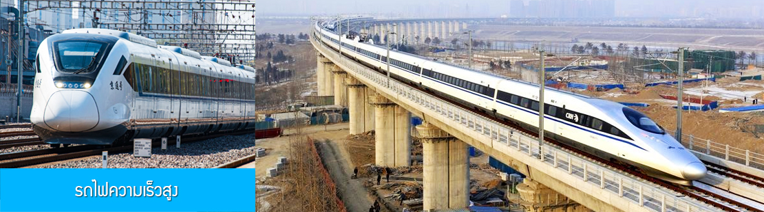

09.00 น. เดินทางโดยรถไฟความเร็วสูงขบวนที่ C848 (09.00/14.00) สุ่เมืองวุรุมุฉี
เที่ยง บริหารอาหารกลางวันแบบ Box Set (11)
14.00 น. ขบวนรถไฟนำคณะเดินทางถึงเมืองวุรุมุฉี นำท่านขึ้นรถบัสเดินทางเข้าสู่ตัวเมือง

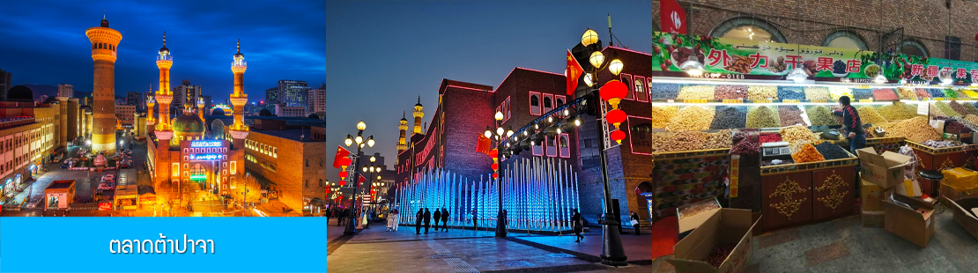

นำท่านเที่ยวชม ตลาดต้าปาจา 大巴扎 (แปลว่าตลาดใหญ่) ที่นี่เป็นย่านการค้าสำคัญและแหล่งรวมร้านค้าหลากหลาย มีผู้คนพรุกพร่านตลอดวัน นอกจากท่านจะได้เพลิดเพลินกับการเดินชมและเลือกซื้อสินค้าพื้นเมือง เลือกชิมอาหารพื้นเมืองแล้ว ที่นี่ยังมีบ้านเรือนร้านค้าที่มีเอกลักษณ์เฉพาะแบบซินเกียง สินค้า ของที่ระลึกและผู้คนก็ล้วนมีอัตลักษณ์ที่โดดเด่นตามวัฒนธรรมท้องถิ่นด้วย.....
ค่ำ รับประทานอาหารค่ำ ณ ภัตตาคาร (12)

พักที่ MERCURE HOTEL โรงแรมระดับ 4 ดาวท้องถิ่นหรือเทียบเท่าในเมืองวูรุมุฉี

วันที่หก เมืองอูรุมุฉี–บินกลับกรุงเทพฯ (แวะเปลี่ยนเครื่องและผ่านด่านตรวจคนเข้าเมืองที่สนามบินลั่วหยาง)
เช้า บริการอาหารเช้าแบบ BOX SET (13)
นำท่านเดินทางสู่สนามบินวูรุมุฉี เพื่อทำการเช็คอิน และเตรียมตัวขึ้นเครื่อง
07.05 น. เหิรฟ้าสู่ สนามบินเมืองลั่วหยาง โดยสายการบิน URUMQI AIRLINES เที่ยวบินที่ UQ2641
(บริการเครื่องดื่ม และอาหารว่างระหว่างเที่ยวบิน)
10.45 น. เดินทางถึง สนามบินเป่ยเจียว นครลั่วหยาง หลังพิธีการตรวจคนเข้าเมืองขาออก ให้ท่านอิสระพักผ่อนเปลี่ยนเครื่องกลับสู่กรุงเทพฯ
12.15 น. เหินฟ้าสู่ สนามบินสุวรรณภูมิ กรุงเทพฯ โดยสายการบิน URUMQI AIRLINES เที่ยวบินที่ UQ2641
(บริการเครื่องดื่ม และอาหารว่างระหว่างเที่ยวบิน)
15.25 น. เดินทางถึง สนามบินสุวรรณภูมิ กรุงเทพฯ โดยสวัสดิ์ภาพ พร้อมความประทับใจ

หมายเหตุ โปรแกรมท่องเที่ยวนี้เป็นเส้นทางท่องเที่ยวทางธรรมชาติบนที่ราบสูงที่กว้างใหญ่ มีทัศนียภาพที่สวยงามและหลากหลายตามภูมิประเทศ การเดินทางส่วนใหญ่จะใช้รถยนต์เป็นหลัก เนื่องจากสถานที่ท่องเที่ยวในแต่ละจุดมีระยะห่างค่อนข้างมาก ซึ่งส่งผลให้การเดินทางในบางวันอาจใช้เวลานานหลายชั่วโมง
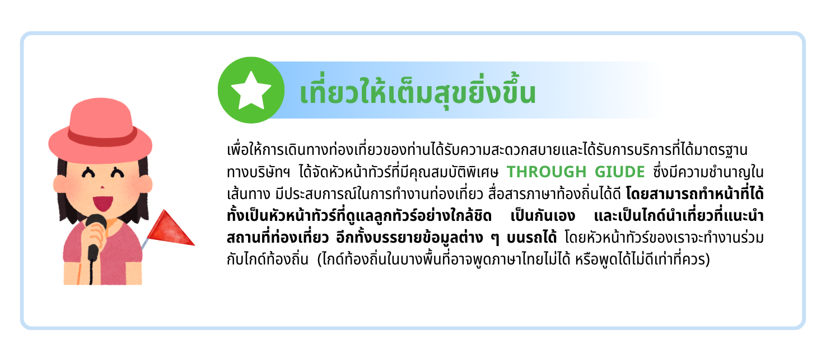

อัตราค่าบริการ *เที่ยวเต็มสุข ไม่เข้าร้าน*
โปรโมชั่นรวมเชื้อเพลิงค่าภาษีน้ำมัน ณ ปัจจุบันแล้ว***(หมายเหตุหากค่าภาษีเชื้อเพลิงปรับเพิ่มขึ้น ทางบริษัทขอเก็บเพิ่มตามค่าใช่จ่ายที่เกิดขึ้นจริง)***
วันเดินทาง | ราคาผู้ใหญ่และเด็กอายุเกิน 2 ปี | พักเดี่ยวจ่ายเพิ่ม
เดือน มิถุนายน 69
27 มิ.ย. - 2 ก.ค. 69 | 40,950.- | 6,500
เดือน กรกฎาคม 69
4-9 กรกฎาคม 69 | 41,950.- | 8,000
25-30 กรกฎาคม 69 | 41,950.- | 8,000
เดือน สิงหาคม 69
1-6 สิงหาคม 69 | 41,950.- | 8,000
22-27 สิงหาคม 69 | 41,950.- | 8,000
29 ส.ค. - 3 ก.ย. 69 | 41,950.- | 8,000
